**今日作业：**

1、根据不同浏览器窗口大小加载不同的页面布局。**（必做）**

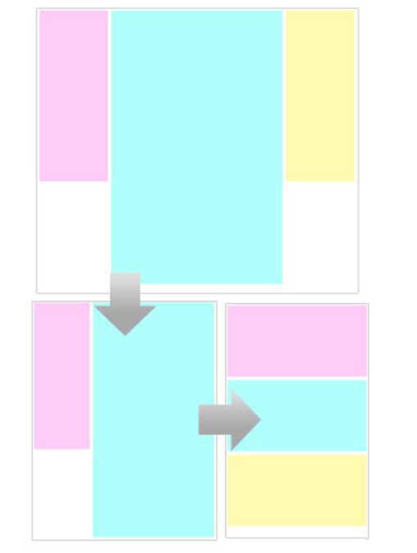

2、请参考<http://teegallery.com/> 实现类似的响应式布局。**（选做）**

